EIXO TEMÁTICO: [3 – Biotecnologia, Inovação e Saúde]

BARTONELOSE FELINA E SUA IMPORTÂNCIA NA SAÚDE PÚBLICA: REVISÃO DE LITERATURA

Lais Oliveira FERREIRA¹, Anália Caroline Monteiro de SOUZA¹, Andreza Monique do Egito Alves Cordeiro¹, Kaio Fernandes FREITAS¹, Juciana Aparecida Nascimento SILVA¹, Lisandra Hermalls Gomes AREDES¹, Maysa Maria Freitas dos Santos SOUZA¹, Mikaelly Marina Hanne Soares DAMASCENO¹, Roberto Rômulo Ferreira SILVA²
¹ Graduandos do curso de Medicina Veterinária,Cesmac; ² Professor do curso de Medicina Veterinária, Cesmac;
laisoliveirf@hotmail.com

RESUMO: A bartonelose felina é uma doença infecciosa, ocasionada pela bactéria pertencente ao gênero Bartonella, que esporadicamente causa alterações significativas nos gatos, entretanto possui grande relevância para a saúde pública, pois trata-se de uma zoonose, conhecida como doença da arranhadura do gato (DAG) ou doença de Teeny (DE SOUZA et al., 2010; DE SOUZA, 2011). O contato com gatos e cães infectados é considerado o fator de risco para a transmissão da DAG, animais com infestações por pulgas, livre acesso à rua e que partilham ambientes com aglomerado de animais são fatores que aumentam a possibilidade de infecção (NOVAIS et al., 2017). Objetivou-se com esse trabalho realizar uma revisão de literatura, ressaltando a importância das enfermidades bartonelose felina e doença da arranhadura do gato para a saúde pública. No presente estudo foi realizada uma pesquisa bibliográfica, através de consultas a dados online, como artigos disponíveis no Google Acadêmico e Scientific Eletronic Library Online (Scielo) e através de um organograma demostrando a forma de transmissão entre as espécies. Diante do exposto, ressaltando a importância e riscos da enfermidade na saúde pública, sendo necessário que profissionais da área da saúde conheçam os principais aspectos ligados a infecção por Bartonella spp.

Palavras-chave: Bartonella. Zoonoses. DAG.

INTRODUÇÃO

As bactérias do gênero Bartonella spp, são responsáveis por patologias que acometem as diversas espécies, embora pouco conhecidas, são de elevada importância para a saúde pública. A Bartonella henselae destaca-se como a espécie mais comum nas infecções, ocasionando a bartonelose felina e doença da arranhadura do gato, respectivamente, atingindo animais e humanos (LINS et al., 2020). Entre os animais, o felino doméstico é a espécie mais acometida, e apresentam-se como principal disseminador da DAG, elevando a tensão da saúde pública.
A infecção nos gatos ocorre através da ingestão das fezes de pulgas (Ctenocephalides felis), que atua como vetor da doença. A transmissão para os humanos está associada a arranhaduras e mordeduras de gatos infectados que possuem o patógeno na saliva e unhas, deste modo, inoculando na pele lesionada (LINS et al., 2020).
O diagnóstico da DAG é algo complexo, principalmente por se tratar de bactérias pouco conhecidas, porém pode-se realizar exames microbiológicos e sorológicos (DE SOUZA, 2011; NOVAIS et al., 2017). O tratamento de escolha são medicamentos macrolídeos como azitromicina e eritromicina, podendo ainda ser utilizadas doxicilina, rifampicina, sulfametoxazol+trimetoprima e quinolonas (DE SOUZA, 2011). Visando evitar a DAG, medidas como evitar infestação por pulgas, manter os gatos e cães domiciliados e distantes de animais errantes, devem ser aplicadas, pois Lins et al. (2020) relatam que a incidência da DAG está relacionada ao grau de infestação por pulgas nos animais e a climas quentes e úmidos.
Sendo assim, objetivou-se com esse trabalho realizar uma revisão de literatura, ressaltando a importância das enfermidades bartonelose felina e doença da arranhadura do gato para a saúde pública.

MATERIAIS E MÉTODO

No presente estudo foi realizada uma pesquisa bibliográfica, através de consultas a dados online, como artigos disponíveis no Google Acadêmico e Scientific Eletronic Library Online (Scielo) e através de um organograma demostrando a forma de transmissão do patógeno, ilustrado na Figura 1.

Figura 1. Transmissão do patógeno.

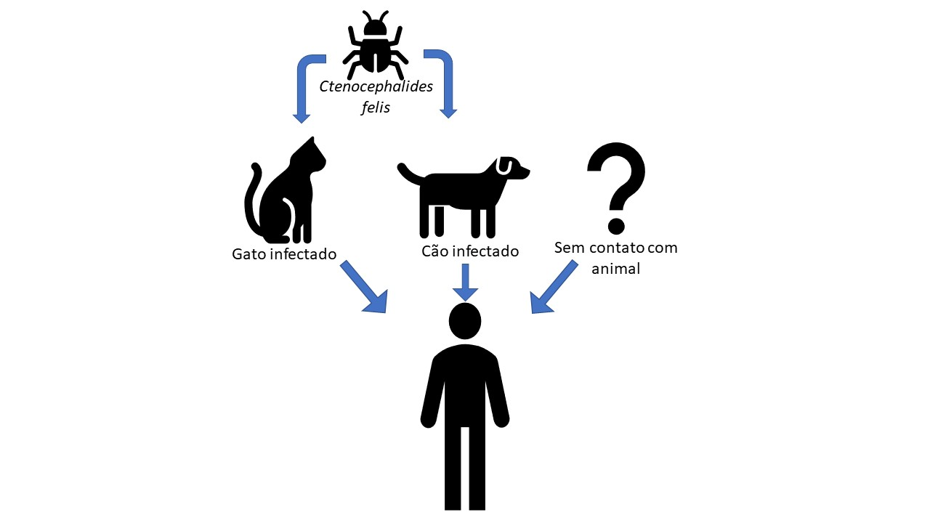
Fonte: Arquivo do autor.

Foram reunidos estudos baseados no envolvimento do gato infectado como principal transmissor do patógeno causador da DAG (Doença da Arranhadura do Gato), evidenciando resultados como descritos por Azevedo et al. (2000), citando que nos casos de DAG, em média 95 % dos pacientes tiveram contato com gato, 4% com cachorro, enquanto 1% não houve história de contato animal.

Resultados e discussão

A bartonelose felina é uma doença infecciosa, ocasionada pela bactéria pertencente ao gênero Bartonella, que esporadicamente causa alterações significativas nos gatos, entretanto possui grande relevância para a saúde pública, pois trata-se de uma zoonose, conhecida como doença da arranhadura do gato (DAG) ou doença de Teeny (DE SOUZA et al., 2010; DE SOUZA, 2011).
As bactérias do gênero Bartonella, agente etiológico da bartonelose em felinos e da doença da arranhadura do gato em humanos, são cocobacilos gram negativos, intracelulares que se aderem as hemácias e células endoteliais do hospedeiro, microaerófilas com distribuição predominante em regiões de clima quente e úmido (DE SOUZA, 2011). A espécie Bartonella henselae tem sido apontada como agente envolvido nas enfermidades no homem e animais, e recentemente a Bartonella quintana foi associada a moléstias nos humanos (DE SOUZA et al., 2010)
Os gatos são reservatórios da Bartonella henselae, e considerados reservatório potencial da Bartonella quintana (DE SOUZA et al., 2010). A infecção no felino ocorre através da ingestão das fezes de pulgas da espécie Ctenocephalides felis, sendo considerada improvável a transmissão direta entre gatos, mesmo pela via transplacentária (DE SOUZA et al., 2010; AGENER UNIÃO, 2015).
Quando infectados, na maioria dos casos, os felinos apresentam-se assintomáticos e outros podem demostrar poucos sinais clínicos, como febre, letargia, anorexia, linfadenopatia regional e em casos mais extremos ocorre miocardite (DE SOUZA et al., 2010). O diagnóstico de bartonelose felina é realizado por cultura do agente ou PCR (AGENER UNIÃO, 2015). O tratamento é algo difícil, podendo haver necessidade de ciclos de antibioticoterapia, à base de doxiciclina, amoxicilina com clavulanato de potássio, caso não haja resposta, pode-se considerar o uso de azitromicina ou marbofloxacina (AGENER UNIÃO, 2015).
A infecção por Bartonella spp. em humanos são responsáveis por doenças graves que podem levar o indivíduo a óbito, principalmente em imunocomprometidos, entre elas cita-se a doença da arranhadura do gato (DAG), endocardite, encefalopatia e meningite asséptica (DE SOUZA et al., 2010). A doença da arranhadura do gato (DAG), é causada pela Bartonella henselae e menos frequente pela Bartonella quintana (DE SOUZA, 2011).
A transmissão para o homem ocorre por inoculação direta pela arranhadura, mordida ou lambedura do animal infectado (DE SOUZA, 2011). Azevedo et al. (2000) relata que nos casos de DAG, em média 95 % dos pacientes tiveram contato com gato, 4% com cachorro, enquanto 1% não houve história de contato animal. Em um estudo realizado por Zangwill et al. (1993) os pacientes com DAG eram tutores de pelo menos um gato com 12 meses ou menos, com ectoparasitas (pulgas ou carrapatos), semi-domiciliado e foram arranhados ou mordidos pelos felinos.
A DAG é mais descrita em crianças, sendo comum nos Estados Unidos, representando a principal causa de linfadenopatia crônica na infância (NOVAIS et al., 2017). No Brasil há poucos estudos sobre os casos, entretanto a pesquisa realizada por Slhessarenko et al (1996), no município de São Paulo mostrou que 46% dos gatos domésticos testados pelo IFA foram positivos para anticorpos contra a espécie B. henselae. De acordo com De Souza (2011), condições climáticas favoráveis, a ampla presença do reservatório animal e da tendência à resolução espontânea, torna-se possível que a doença da arranhadura do gato seja frequente em nosso meio.
As manifestações clínicas no humano são variáveis, desde assintomática até a forma grave, podendo levar a óbito, sendo a linfadenite benigna a principal alteração clínica, fazendo o indivíduo buscar por atendimento médico, nota-se surgimento de pápulas ou vesículas não pruriginosa no sítio de inoculação, ocorrendo principalmente na região cervical, axilar e inguinal, surgindo de 1 a 7 dias após a inoculação (NOVAIS et al., 2017; DE SOUZA, 2011).
Outras manifestações, como febre baixa, hiporexia e prostração podem ser observados (DE SOUZA, 2011). Já foi descrito o acometimento conjuntival associado à linfadenopatia ipsilateral pré-auricular ou síndrome de Parinaud, hepatoesplenomegalia e, infrequentemente, eritema nodoso, púrpura trombocitopênica e osteomielite (NOVAIS et al., 2017; DE SOUZA, 2011). Em paciente imunocomprometidos, foram relatos tremores, sudorese noturna, mialgia, anemia hemolítica, placas cutâneas hiperpigmentadas, nódulos subcutâneos e intensa linfangite (NOVAIS et al., 2017)
O diagnóstico em humanos é baseado em achados clínicos e epidemiológicos, podendo ser realizados exames microbiológicos como gram e cultura de secreção em meio enriquecido como ágar chocolate ou ágar sangue (DE SOUZA, 2011). Os exames sorológicos visam detectar no soro do indivíduo anticorpos específicos para as espécies de Bartonella, e tem sido um dos métodos mais empregados, por meio de imunofluorescência indireta e imunoenzimático (NOVAIS et al., 2017). O tratamento de escolha são medicamentos macrolídeos como azitromicina e eritromicina, podendo ainda ser utilizadas doxicilina, rifampicina, sulfametoxazol+trimetoprima e quinolonas (DE SOUZA, 2011).
Como citado ao decorrer do texto, o contato com gatos e cães infectados é considerado o fator de risco para a transmissão da DAG, animais com infestações por pulgas, livre acesso à rua e que partilham ambientes com aglomerado de animais são fatores que aumentam a possibilidade de infecção (NOVAIS et al., 2017). Os tutores devem estabelecer medidas, como evitar infestação por pulgas, manter os gatos e cães domiciliados e distantes de animais errantes (LINS et al., 2020). Além de distribuição de informativos sobre bartoneloses à comunidade em geral e profissionais da área da saúde, pois a negligenciação contribui para disseminação da infecção e aumento de casos não tratados adequadamente (LINS et al., 2020).

CONCLUSÕES

Diante do exposto, deve-se ressaltar a importância e riscos das bartoneloses na saúde pública, sendo necessário que profissionais da área da saúde conheçam os principais aspectos ligados a infecção por Bartonella spp. Bem como, atentar-se em diagnosticar precocemente a patologia, visando aplicar o melhor tratamento e alternativas de prevenção e controle, evitando assim, a disseminação da doença.

REFERÊNCIAS BIBLIOGRÁFICAS

AGENER UNIÃO. HEMOPARASITOSES EM CÃES E GATOS: Do diagnóstico à prevenção. 2015. Disponível em:< http://vetsmartcontents.s3.amazonaws.com/Documents/DC/AgenerUniao/Hemoparasitoses_Caes_Gatos.pdf>. Acesso em: 27 de dezembro de 2020.
AZEVEDO, Zina Maria Almeida de et al. Doença da arranhadura do gato por Bartonella quintana em lactente: uma apresentação incomum. Revista da Sociedade Brasileira de Medicina Tropical, v. 33, n. 3, p. 313-317, 2000.
DE SOUZA, Aline Moreira et al. Bartonelose: análise molecular e sorológica em gatos do Rio de Janeiro–Brasil. Revista Brasileira de Ciência Veterinária, v. 17, n. 1, 2010.
DE SOUZA, Guenael Freire. Doença da arranhadura do gato: relato de caso. Rev Med Minas Gerais, v. 21, n. 1, p. 75-78, 2011.
LINS, Karina de Almeida et al. Bartoneloses humanas: o desafio do diagnóstico e o uso da espectrometria de massas MALDI-TO. 2020.
NOVAIS, Dayane Goto et al. Doença da arranhadura do gato (DAG) e a importância de um diagnóstico preciso: relato de caso clínico. ARCHIVES OF HEALTH INVESTIGATION, v. 6, n. 5, 2017.
SLHESSARENKO, N.; CAMARGO, M.C.G.O.; DÀURIA, S.R.N. Soroprevalência de Bartonella henselae em gatos do município de São Paulo. Rev. Soc. Bras. Med. Tropic., v. 29; p.104, 1996.
ZANGWILL, Kenneth M. et al. Cat scratch disease in Connecticut--epidemiology, risk factors, and evaluation of a new diagnostic test. New England Journal of Medicine, v. 329, n. 1, p. 8-13, 1993.

AGRADECIMENTOS

Os agradecimentos, se os houver, deverão ser encimados pelo título AGRADECIMENTOS, formatado como o de uma secção de 1.a ordem do texto, mas sem numeração.

